Бюджетное профессиональное образовательное учреждение Омской области
«Седельниковский агропромышленный техникум»

Кроссворд на тему «Машины для внесения удобрений»

Автор-составитель: Баранов Владимир Ильич
мастер производственного обучения
первой квалификационной категории

Седельниково село Омская область
2021-2022 учебный год

Для общего развития обучающихся, для проведения внеклассных мероприятий, викторин, выполнения внеаудиторной самостоятельной работы.

Кроссворд на тему «Машины для внесения удобрений»
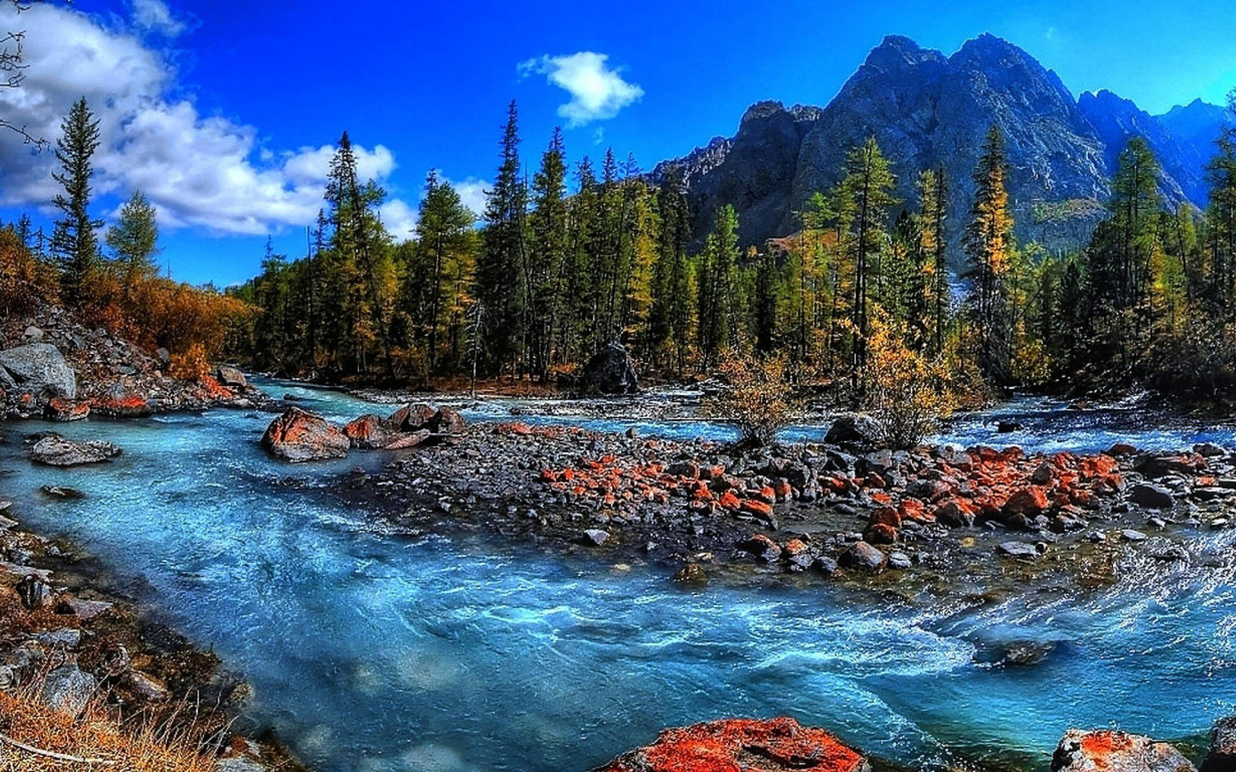
 |  |  |  |  |  |  |  | 1
 |  | 2 |  | 14 |  |  | 15 |  |  |  |  |  | 3 |  |  | 16 |  | 17
 |  |  |  |  |  | 4 |  |  |  |  |  |  |  | 18
 |  | 5 |  |  |  |  |  |  |  |  |  |  | 6
 | 19 |  |  |  |  |  |  |  |  |  |  |  |  |  |  |  |  |  | 20
 |  |  |  |  | 7
 |  |  |  | 21 |  |  |  |  |  |  |  |  |  |  |  | 22
 |  | 8 |  |  |  |  | 23 |  |  |  |  |  | 9 |  |  |  |  | 24
 |  |  |  |  |  | 10
 |  | 11 |  |  |  |  |  |  |  |  |  |  | 12
 |  |  |  |  |  |  |  | 13

Вопросы:
По горизонтали:
1 – деталь разбрасывателя минеральных удобрений 1-РМГ-4.
2 – деталь агрегата АИР-20.
3 – деталь агрегата АИР-20.
4 – пилотажный прибор, показывающий скорость изменения высоты полёта летательного аппарата.
5 – наклонный типографский шрифт.
6 – залитое место в половодье.
7 – деталь разбрасывателя минеральных удобрений 1-РМГ-4.
8 – в греческой мифологии один из злых демонов, заставляющий трескаться посуду.
9 – миллионная часть метра.
10 – деталь машины АРУП-8 для внесения пылевидных минеральных удобрений.
11 – деталь машины АРУП-8 для внесения пылевидных минеральных удобрений.
12 – книдский (около 408 — около 355 до н. э.), древнегреческий математик и астроном. Впервые дал общую теорию пропорций. Представил движение планет как комбинацию равномерно вращающихся вокруг Земли 27 концентрических сфер
13 – деталь машины АРУП-8 для внесения пылевидных минеральных удобрений.

По вертикали:
2 – американский автомобиль.
3 – древнегреческая мера длины.
4 – город в Иркутской области.
8 – героиня Натальи Фатеевой в фильме «Убить человека».
9 – месть.
14 – элементарная частица в составе ядра.
15 – деталь машины АРУП-8 для внесения пылевидных минеральных удобрений.
16 – малогабаритный механический переключатель.
17 – деталь разбрасывателя минеральных удобрений 1-РМГ-4.
18 – изменение характеристики света при его взаимодействии с веществом.
19 – деталь машины АРУП-8 для внесения пылевидных минеральных удобрений.
20 – деталь машины АРУП-8 для внесения пылевидных минеральных удобрений.
21 – насмешник.
22 – ручное орудие для пряжи.
23 – бывший премьер-министр Великобритании, "железная леди".
24 – ледник в Антарктиде.

Ответы на вопросы:
По горизонтали: 1 – ролик, 2 – бункер, 3 – пруток, 4 – вариометр, 5 – курсив, 6 – разлив, 7 – транспортер, 8 – сабакт, 9 – микрон, 10 – аэроднище, 11 – фильтр, 12 – евдокс, 13 – шланг.

По вертикали: 2 – бьюик, 3 – плетр, 4 – вихоревка, 8 – сетлиф, 9 – мщение, 14 – нейтрон, 15 – рукав, 16 – тумблер, 17 – кузов, 18 – рассеяние, 19 – труба, 20 – сопло, 21 – зубоскал, 22 – веретено, 23 – тэтчер, 24 – ниннис.

Источники:
Ожегов С. И. Словарь русского языка: Около 57000 слов / под ред. Чл. – корр. АН СССР Н. Ю. Шведовой. – 18 –е изд., стереотип. – М.: Рус. Яз., 1987. – 797 с.
Устинов А.Н. Сельскохозяйственные машины: учеб. для нач. проф. образования. – 2-е изд., стереотип. – М.: ИРПО; изд. центр «Академия», 2000. – 264 с.
Интернет источники:

Изображение – режим доступа:
https://pibig.info/uploads/posts/2021-06/1623710140_42-pibig_info-p-priroda-sibiri-priroda-krasivo-foto-45.jpg

Википедия - сабакт - [Электронный ресурс] режим доступа:
http://myths.kulichki.net/enc/item/f00/s29/a002959.shtml
Википедия - евдокс - [Электронный ресурс] режим доступа:
https://ru.wikipedia.org/wiki/%D0%95%D0%B2%D0%B4%D0%BE%D0%BA%D1%81_%D0%9A%D0%BD%D0%B8%D0%B4%D1%81%D0%BA%D0%B8%D0%B9
Википедия - бьюик - [Электронный ресурс] режим доступа:
https://ru.wikipedia.org/wiki/Buick
Википедия - плетр - [Электронный ресурс] режим доступа:
https://ru.wikipedia.org/wiki/%D0%9F%D0%BB%D0%B5%D1%82%D1%80
Википедия - ниннис - [Электронный ресурс] режим доступа:
https://wikichi.ru/wiki/Ninnis_Glacier
Википедия - вариометр - [Электронный ресурс] режим доступа:
https://ru.wikipedia.org/wiki/%D0%92%D0%B0%D1%80%D0%B8%D0%BE%D0%BC%D0%B5%D1%82%D1%80

